2016年江苏省南京市中考历史试卷
一、单项选择题：本大题共25题，每小题1分，共25分.在每题列出的四个选项中，只有一项最符合题目要求.
1.儒家学派的创始人是（）
A.黄帝B.老子C.孔子D.董仲舒
2.如图材料描述的作品是（）[来源:www.gaosan.com]
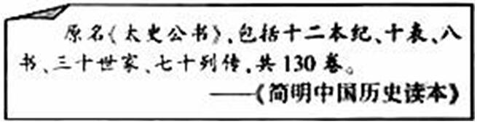
A.《史记》B.《兰亭序》C.《资治通鉴》D.《红楼梦》
3.“进士科始于隋大业中，盛于贞观、永微之际.”“进士科”的作用是（）
A.巩固了西周统治B.改善了选官制度
C.加强了经济交流D.妨碍了中外往外
4.宋代，在主要港口设立的市舶司的职能是（）
A.主持变法B.监察百官C.管理海外贸易D.执行削藩政策
5.下列巩固统一多民族国家的举措，按实施时间的先后顺序排列，正确的是（）
①设置台湾府②设置伊犁将军③设置驻藏大臣④签订《尼布楚条约》
A.①④③②B.②①④③C.①④②③D.④①②③
6.“邓世昌毅然下令、开足马力，直冲敌舰，决心与敌人同归于尽.”有此场景的史实是（）
A.虎门销烟B.太平天国运动C.黄海大战D.义和团运动
7.洋务运动为中国的近代化开辟了道路，主要表现在（）
A.编成《海国图志》
B.创办近代企业
C.兴办新式学堂
D.结束封建帝制
8.下列历史现象中，促进以国共合作为基础的抗日民族统一战线建立的是（）
A.南京国民政府的成立B.西安事变的和平解决
C.百团大战的发动D.“双十协定”的签订
9.“工业化的速度首先决定于重工业的发展，因此我们必须以发展重工业大规模建设的重点”.据此，我国开始实施（）
A.土地改革
B.第一个五年计划
C.农业合作化运动
D.“大跃进”运动
10.如图所示现象，主要反映了（）
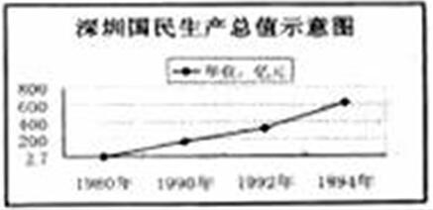
A.经济特区的建立和发展
B.民主与法制建设的加强
C.家庭联产承包责任制的推广
D.国有企业改革步伐的加快
11.“香港特别行政区除悬挂中华人民共和国国族和国徽外，还可使用香港特别行政区区旗和区徽.”《基本法》的此条款体现了（）
A.民族区域自治制度
B.和平共处五项原则
C.“求同存异”方针
D.“一国两制”构想
12.“他为了我国的核武器研制事业，呕心沥血、孜孜不倦地奋斗了28年”.“他”是（）
A.邓稼先B.雷锋C.焦裕禄D.袁隆平
13.下列社会生活现象中，最有可能出现在社会主义现代化建设新时期的是（）
A.强令男子剪发辫B.新礼服代替翎顶补服
C.欢庆新中国成立D.参加国家公祭日活动
14.“它繁荣的奴隶制经济、典型的民主政治和辉煌的文化艺术，一直为后世所赞叹.”引文赞叹的是（）
A.古代埃及B.古巴比伦C.雅典城邦D.亚历山大帝国
15.“通过封建契约和分封仪式，如臣服礼、授职礼，领主和附庸形成依附关系.”材料体现的制度是（）
A.种姓制度B.共和制C.西欧封建等级制度D.联邦制
16.基督教的经典是（）
A.《圣经》B.《古兰经》C.《天方夜谭》D.《格尔尼卡》
17.《神曲》所表达的思想是（）
A.忍耐服从B.人文主义C.三权分立学说D.相对论
18.“英王的权力不再是固有的和绝对的，而是来源于议会的承认和同意.”这一现象确立的标志是（）
A.英国资产阶级革命的爆发B.《权利法案》的颁布
C.来克星顿枪声的响起D.《独立宣言》的发表
19.“1500年左右，大西洋的开放，…对欧洲人是有利的，但对其他地方的人则意味着灾难.”下列不属于“灾难”的是（）[来源:www.gaosan.com]
A.增加资本积累B.丧失精壮劳力
C.沦为殖民地D.土著居民遭屠杀
20.19世纪中期，遭受殖民主义侵略的亚洲人民掀起的解放运动是（）
A.攻占巴士底监狱B.拉丁美洲独立运动
C.印度民族大起义D.中国的辛亥革命
21.1962年，林肯颁布《解放黑人奴隶宣言》的直接目的是（）
A.确立民主政体B.扭转内战战局C.避免国家分裂D.建立垄断组织
22.俄国1861年改革和日本明治维新的相同点是（）
A.废除君主专制B.摆脱民族危机C.“废藩置县”D.发展资本主义
23.他“不仅创作了无与伦比的俄国生活的图画，而且创作了世界文学中第一流的作用”.他是（）
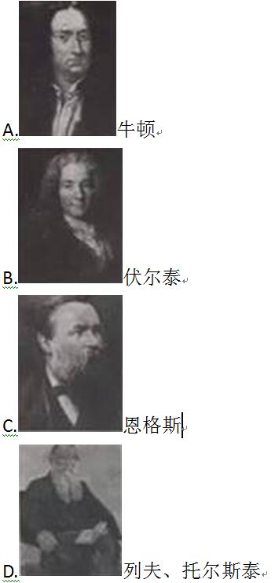
24.“集体化和导致农村衰败的过度粮食征购，引起了1932﹣1933年的饥荒和疾病蔓延.”材料评述的应是（）
A.十月革命的国内意义B.罗斯福新政的历史背景
C.斯大林模式的形成过程D.赫鲁晓夫改革的实际效果
25.“这次技术革命以群体形式出现，形成一个多层的、紧密联系的、统一整体的高技术群.”“这次技术革命”的核心是（）
A.手工工场的出现B.瓦物改良蒸汽机的问世
C.电子的广泛应用D.电子计算机的广泛使用
二、非选择题：本大题共3题，第26题10分，第27题12分，第28题13分，共35分.阅读材料，结合所学知识，回答问题.
26.阅读下列示意图
（1）结合所学知识，完成探究活动.
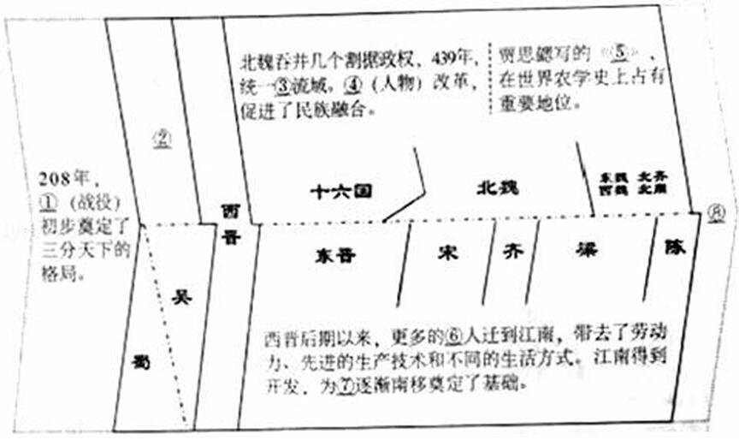
（2）上述示意图体现的这一时期历史发展的基本趋势有哪些？
27.阅读下列材料
材料一 中国无产阶级最早产生在19世纪中叶的外国在华企业中，随后又出现在19世纪60年代清朝官办的企业和70年代兴起的民族资本企业中.…到1914年，增加到100万人以上.到1919年五四运动前夕，已达200万人以上.
﹣﹣《中国共产党历史》
材料二 新文化运动和学生爱国运动是互为因果的.新文化运动使青年们摆脱封建传统思想的束缚，对国家危亡境遇的警觉，更使青年们认真考虑…以什么思想来救中国.…经过五四运动，介绍、研究、宣传马克思主义又成为不可抗拒的潮流.
﹣﹣《从鸦片战争到五四运动》
材料三 6月3日，北洋军阀政府大规模逮捕学生，激起了民众的强烈义愤，工人、商人也参加到示威群众中来.…广大的工人阶级参加了五四运动，并发挥了主力军的作用，为中国共产党的成立准备了条件.
﹣﹣《中国历史》
请回答：
（1）材料一认为，中国无产阶级最早产生于何时？从1914年到1919年，其人数有何新变化？结合所学知识，指出产生这一变化的主要原因.
（2）新文化运动兴起的时间和口号分别是什么？据材料二，归纳其主要影响.
（3）五四运动爆发在何地？结合材料三和所学知识，“6月3日”前后，运动的主力分别是什么？
（4）综合上述材料，概述中国共产党诞生的历史条件.
28.残酷惨烈的第二次世界大战，曾经促使人们对民族国家和战争的反思达到空前的程度.
阅读下列材料
材料一 希特勒是通过许诺解决失业问题、砸碎《凡尔赛和约》的枷锁…赢的支持的；…大萧条为他赢得了狂热的听众…，因为他为他们的不幸找到了替罪羊.
﹣﹣《全球通史》
材料二第二次世界大战使整个欧洲遭受了几乎是致命的打击.…导致了欧洲的整体衰落.不in如此，欧洲还被苏联和美国划分为东西两大势力范围，…只有走联合之路.于是，从经济上的煤钢联合入手，启动了西欧的联合进程.
﹣《世界近代史》
材料三 1986年共同体的年民国生产总值高达2.6万亿美元，…共同体代表西欧，已成为西方世界美、欧、日三足鼎立中的一足.
﹣﹣《世界史•现代史编》
请回答：
（1）材料一中的“《凡尔赛和约》”是那一国际会议签订的？这一会议的操纵国中有那两个欧洲国家？“大萧条”指的是什么？
（2）材料二中的“东西两大势力范围”所反映的世界政治格局是什么？据材料二，归纳促使西欧启动联合进程的主要因素.
（3）对比材料一、二，二战前后西欧国家间关系有何不同？
（4）材料三中“共同体”指的是那一组织？据材料三，列举共同体的经济发展状况.
（5）综上所述，概括二战前后西欧国家间关系的不同影响.

